2018年度图书馆志愿者表彰大会
2018年12月28日下午16点30分在图书馆二层文史哲阅览室，召开了2018年度图书馆志愿者表彰大会。
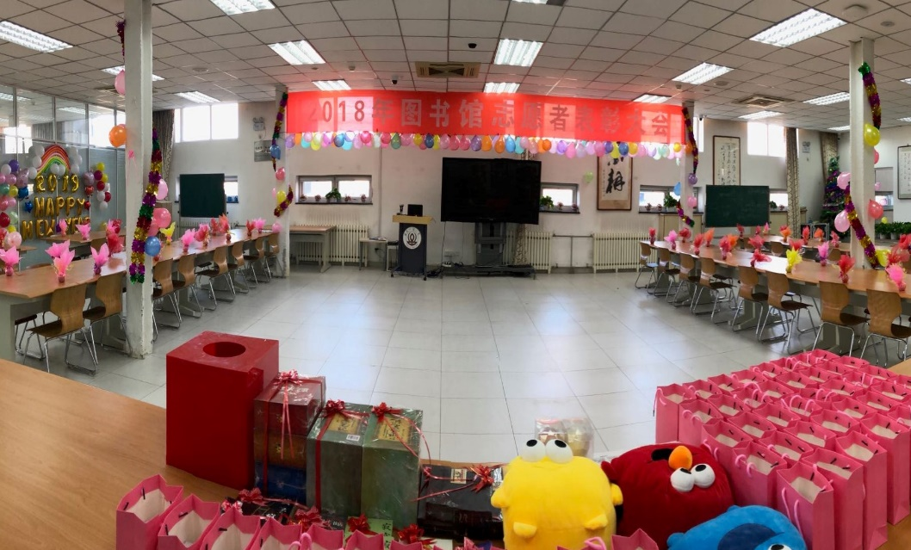

在表彰大会的开始，首先由教务处关主任为表彰大会致辞，表达了对2018年图书馆志愿者工作的肯定，并对志愿者们接下来一年的工作提出了要求和希望，强调了奉献精神和担当意识的可贵。

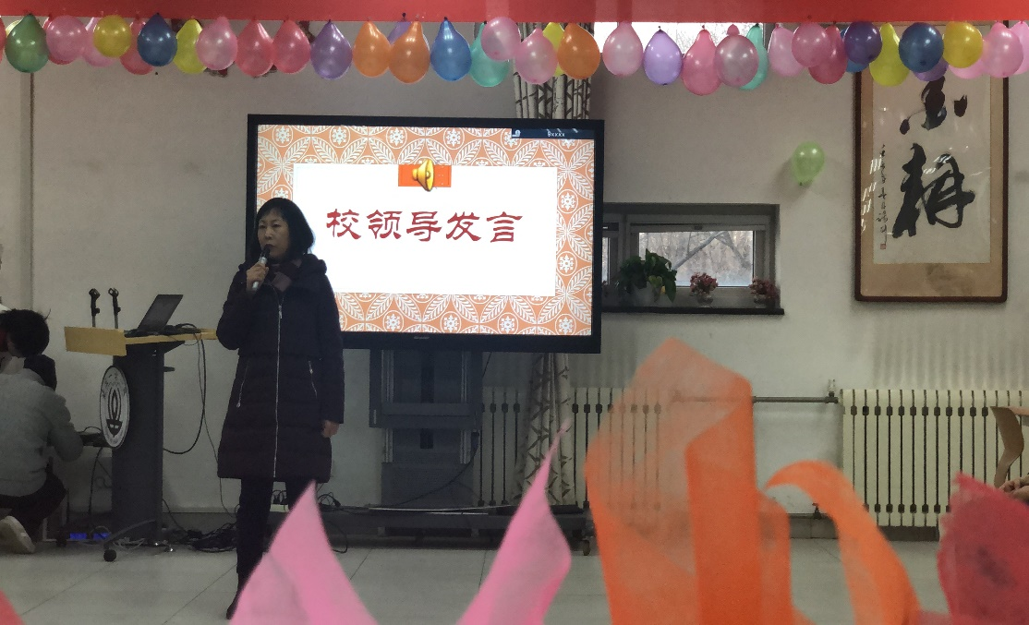
接下来由王馆长为大会致辞，谈到了图书馆作为知识传播者和领航员在校园生活中的重要作用，图书馆志愿者们要在新的一年里继续发扬，吃苦耐劳、团结协作的精神，学会感恩、感谢、感念校方对图书馆的大力支持。

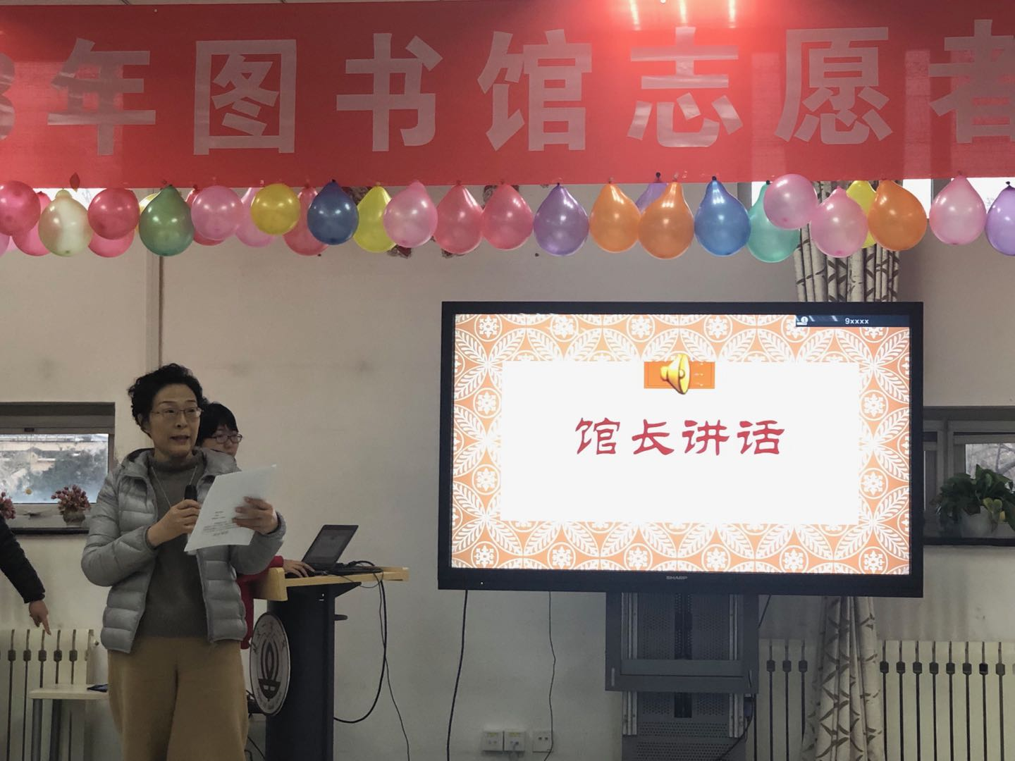

最后，优秀志愿者代表陈旭然同学上台表达了对高二年级一起工作的志愿者们的感谢，并对高一志愿者提出的新希望，并且祝愿我们的图书馆越办越好。

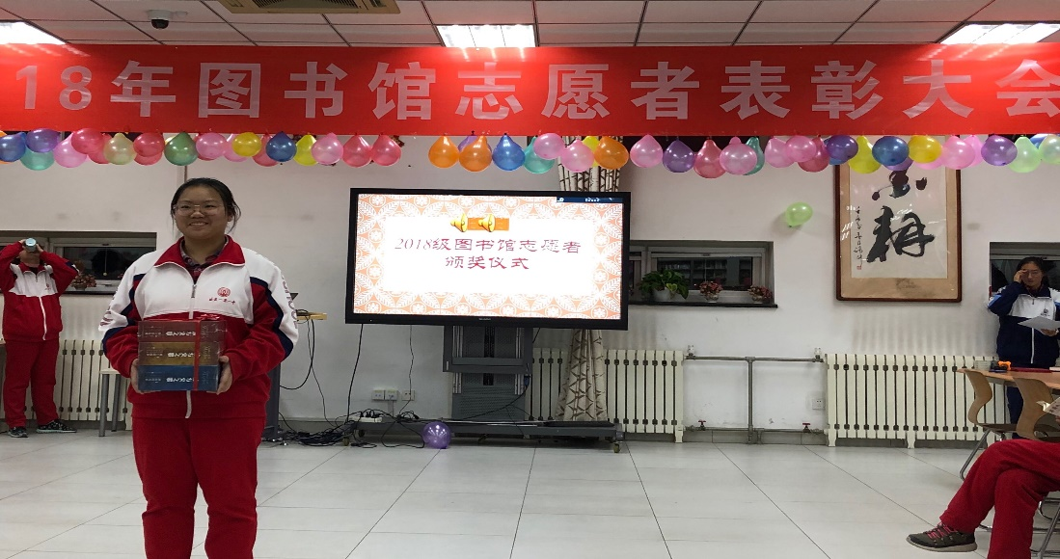

宣布优秀志愿者名单及获得优秀志愿者的同学上台领奖
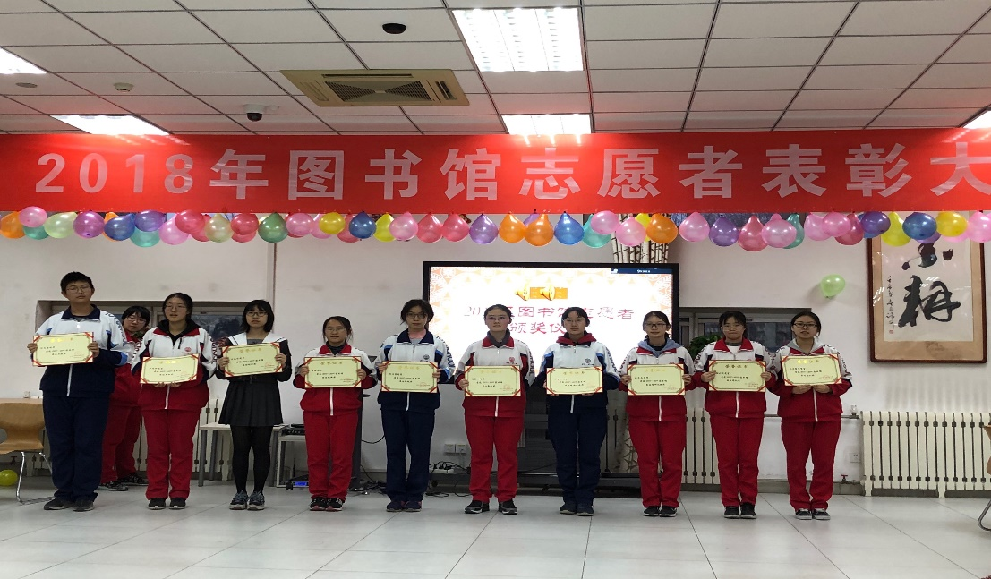

我们的表彰大会，怎能少的了丰富多彩的节目？让我们徜徉于这场视听盛宴之中，一同迎接新的一年。

一首《奇妙能力歌》，真挚的歌声配上美好的画孔，勾起的是深深的感动。

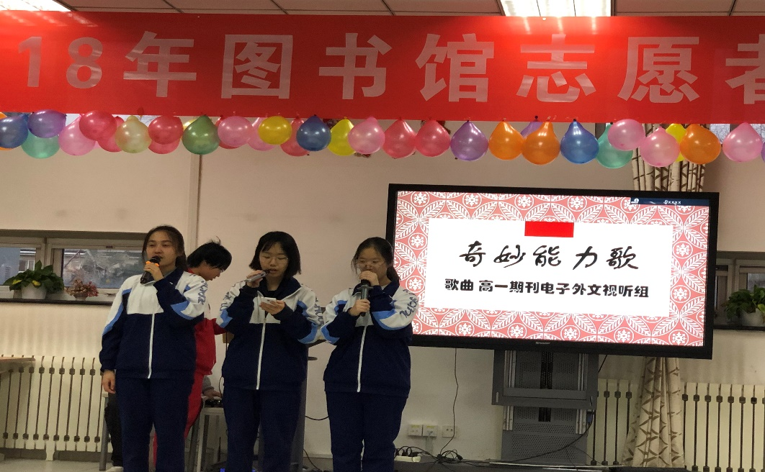

一曲劲歌热舞点燃了全场激情，舞蹈的女孩们美丽的脸上洋溢着青春的气息，劲爆的舞蹈，一颦一笑、一举一动，岂止“惊艳”二字了得

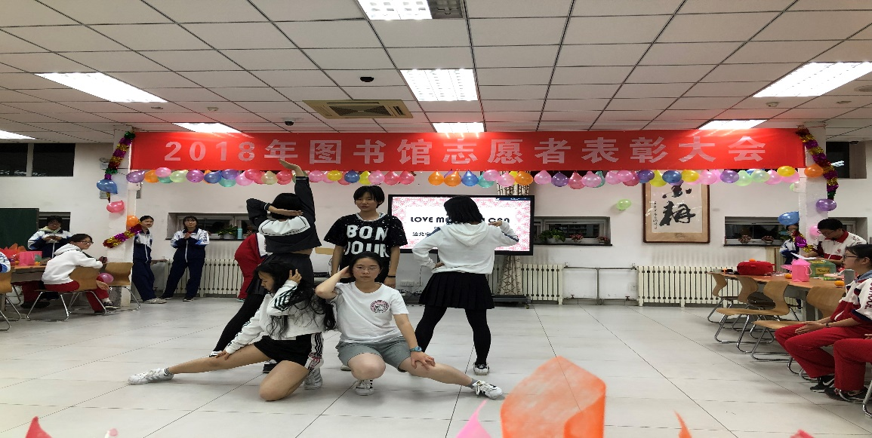

一舞《才子叹》，李晨旭同学淡雅飘逸的舞姿伴着古风古韵的音律，让大家仿佛看见古时风度翩翩的才子。

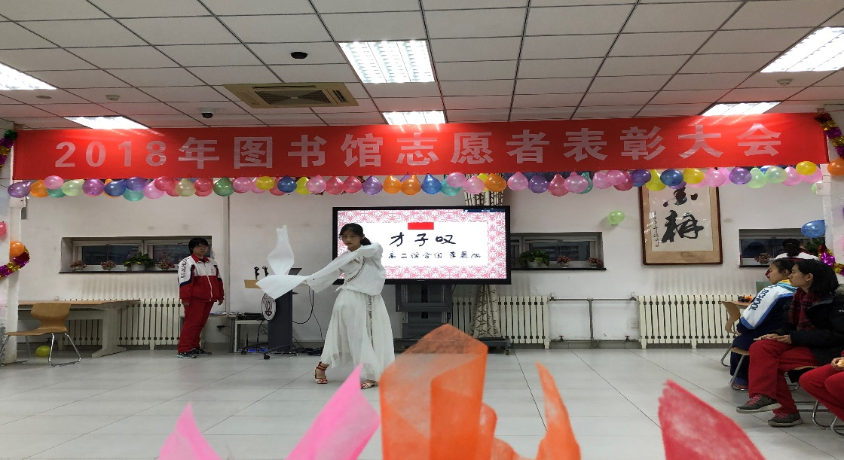

一曲《腐草为萤》美妙歌声、美的享受。

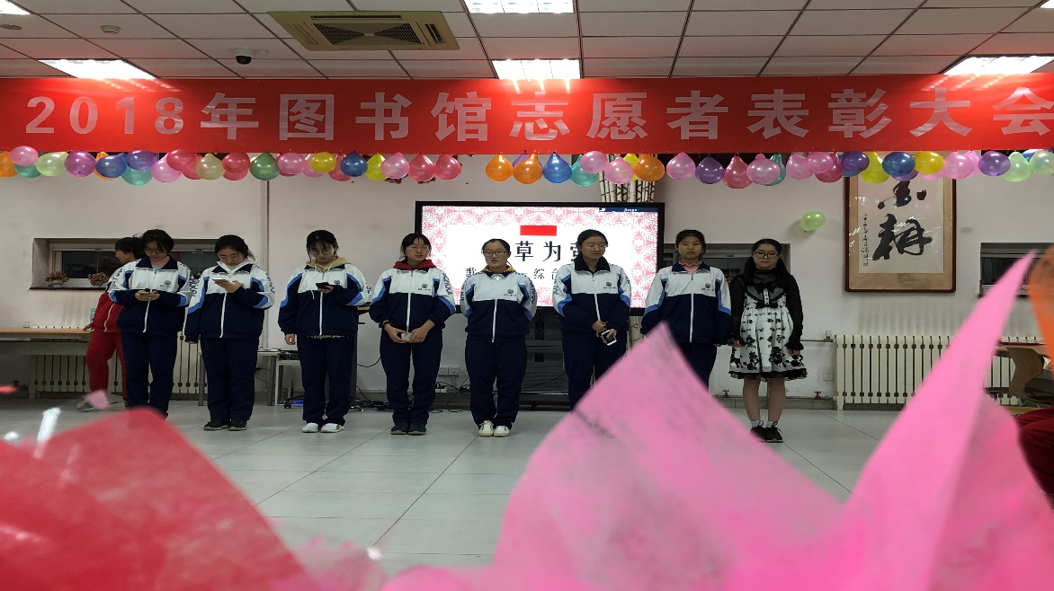

一曲《卡路里》燃烧的不仅仅是卡路里，而是激情洋溢的心

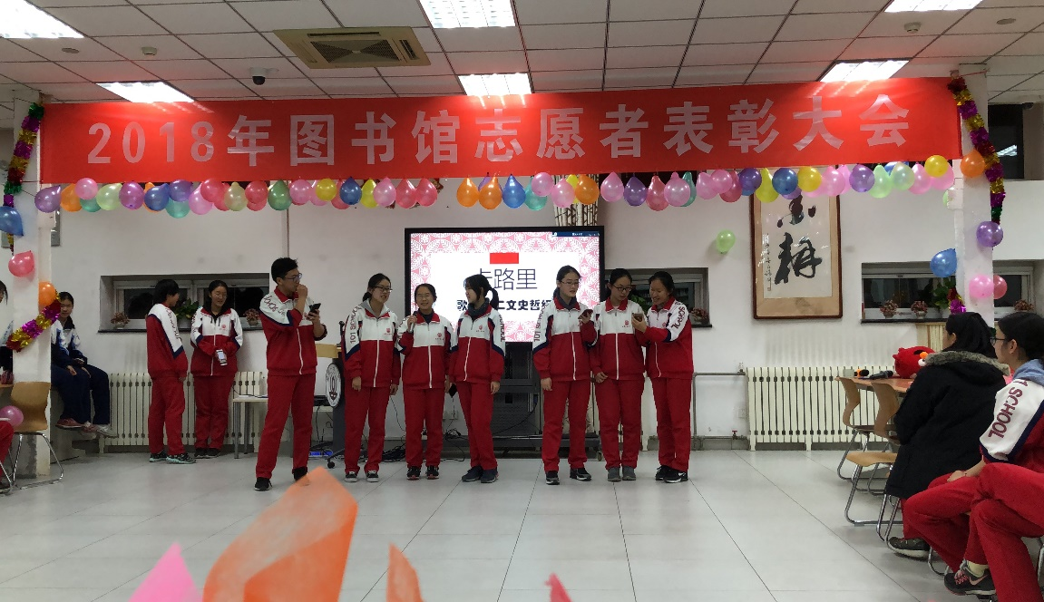

游戏《手脚并用》
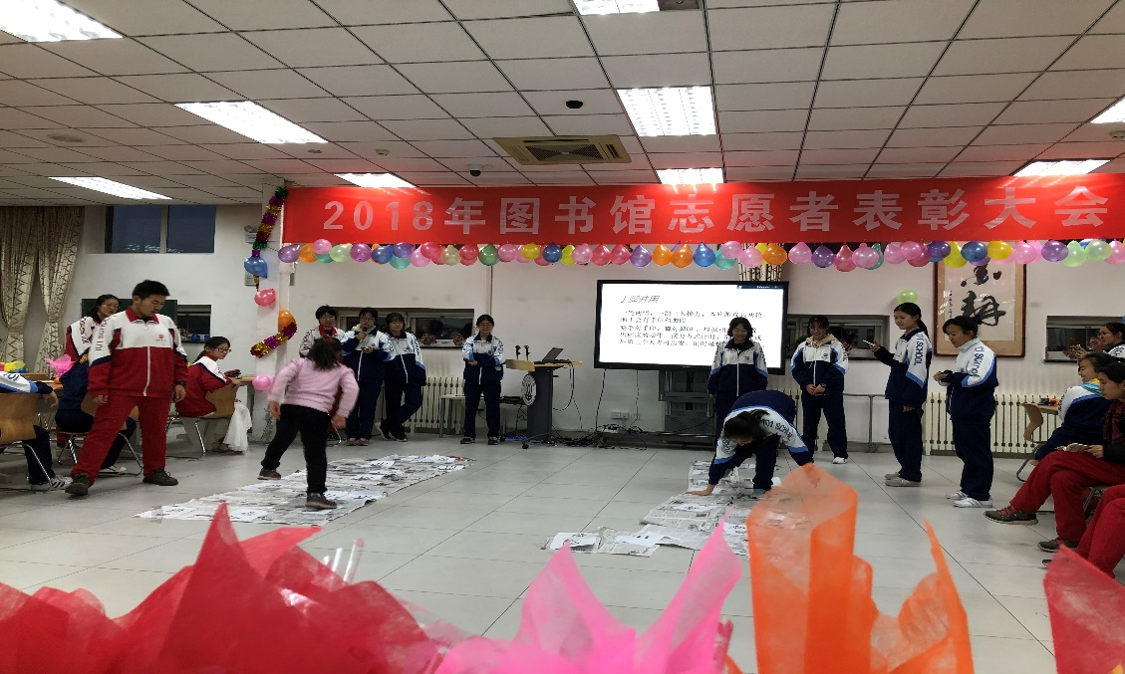

游戏《携手拼图》

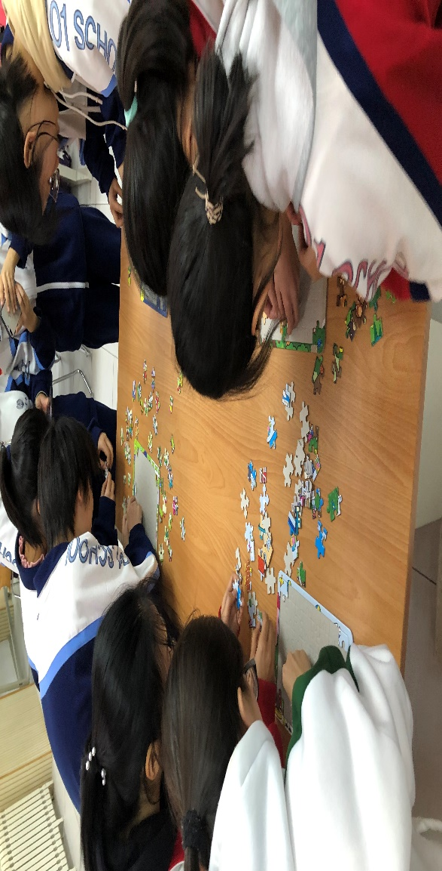

至此，表彰大会圆满落幕。2018已走到尾声，随之而来的是崭新的2019年。新的一年寓意着进步与成长，希望图书馆志愿者们继续发扬团结协作与责任意识，互帮互助，携手走过新的一年。同时也希望图书馆在馆长及老师的带领下，在志愿者们优秀的服务中，将图书馆越办越好 ！我们明年再见！
